1 - bug

Representante de ter a identificação de 1º, 2º, 3º, e 4º

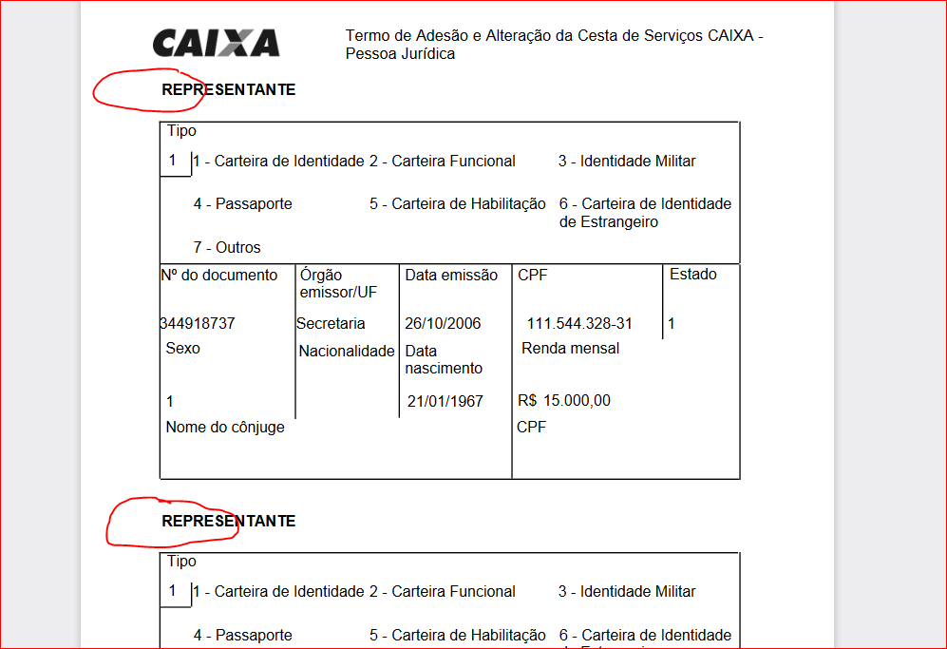

Conforme modelo abaixo:

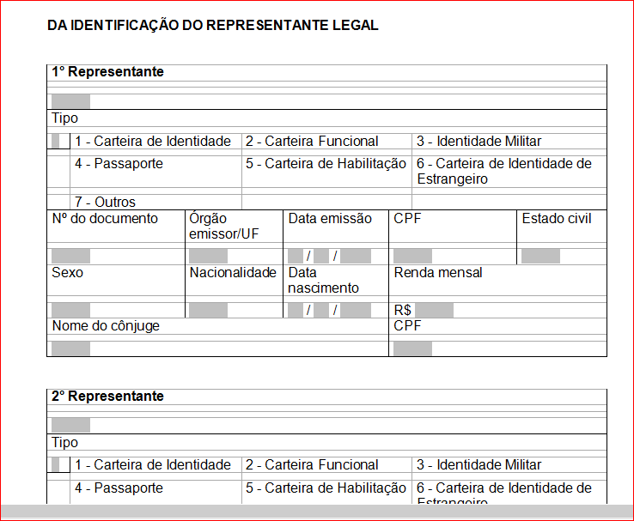

2 – bug

Deve trazer apenas (4) quatro quadros de representantes. Está trazendo o 5º quadro de representante

Trouxe indevidamente o 5º representante
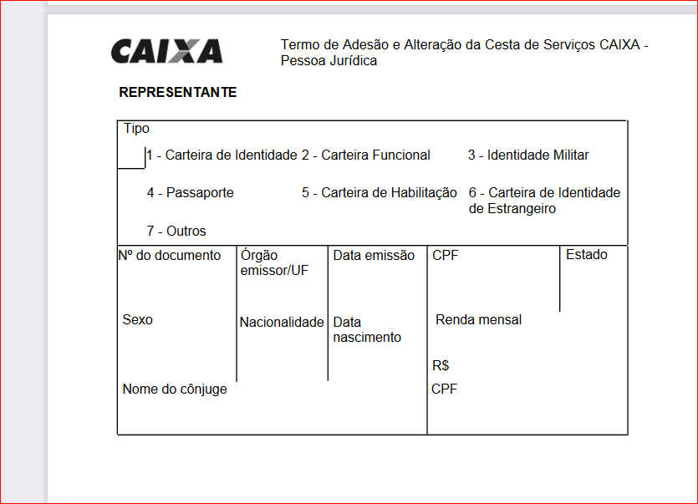

3º bug
No caso de Analfabeto e/ou deficiente visual deve trazer o campo para as Testemunhas

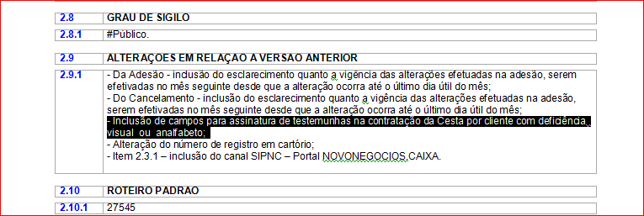

Não trouxe o campo para as testemunhas

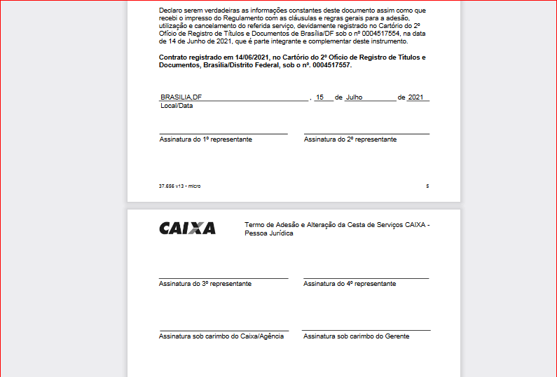
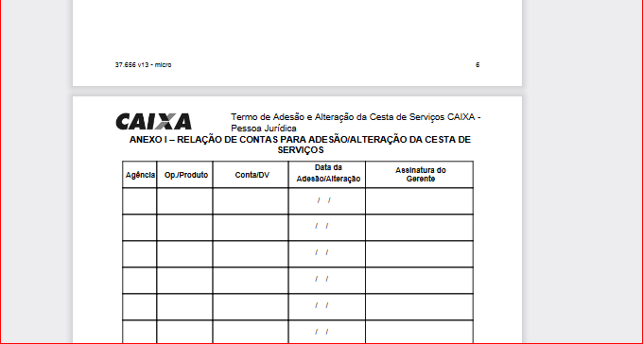

Conforme modelo abaixo:

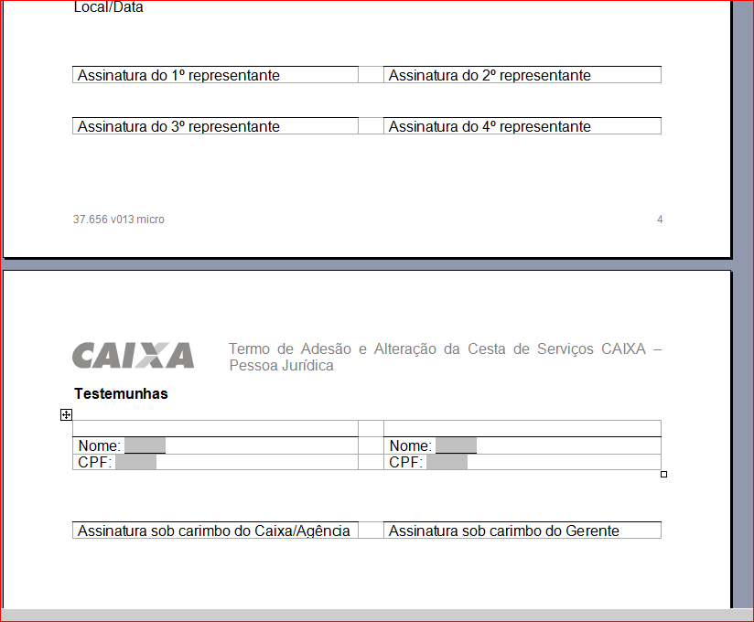

4º - bug

Versão correta do formulário é : 37.656 v013 – micro

Versão incorreta
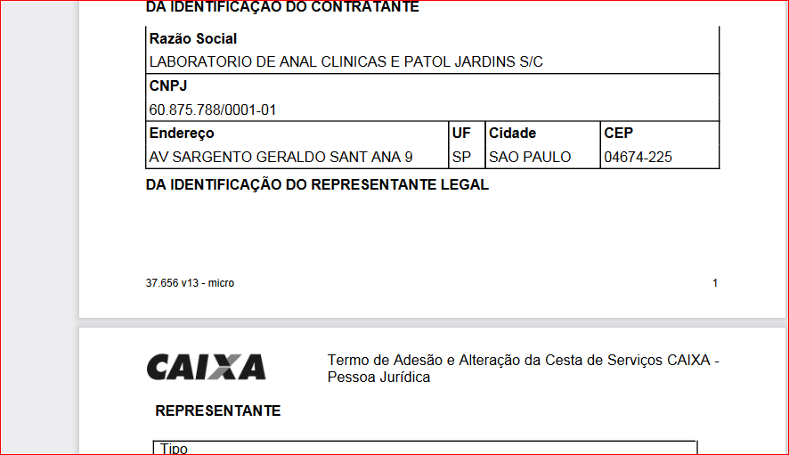

Versão correta

